 Escuela Normal De Educación Preescolar del Estado De Coahuila.

Observación y análisis de prácticas y contextos escolares

Maestra: ELIZABETH GUADALUPE RAMOS SUAREZ

Relato Biográfico.

Competencias:

* Integra recursos de la investigación educativa para enriquecer su practica profesional, expresando su interés por el conocimiento, la ciencia y la mejora de la educación.
* Actúa de manera ética ante la diversidad de situaciones que se presentan en la práctica profesional.
* Utiliza los recursos metodológicos y técnicos de la investigación para explicar, comprender situaciones educativas y mejorar su docencia.
* Orienta su actuación profesional con sentido

ético-valoral y asume los diversos principios y reglas que aseguran una mejor convivencia institucional y social, en beneficio de los alumnos y de la comunidad escolar.

Alumna: Ángela Martiñón Tomatsú #14.

Saltillo Coahuila 25 de junio de 2021

¿Por qué ser educadora?

Retomamos el tiempo al año 2007, cuando tenía alrededor de 7 años de edad, jugaba mucho a ser maestra con las muñecas que tenía, jugaba a que eran mis alumnas, y yo era la maestra que daba clases, al ver también a mis abuelitos paternos ejercer siempre su profesión de profesores con un gusto inimaginable, siento que desde entonces comenzó este gusto que hasta la actualidad prevalece, siento que es una carrera muy tierna y linda, pero de igual manera de mucha responsabilidad debido a que enseñamos a las generaciones futuras, sabemos que gracias a ellos podemos quizás tener una buena vida, de otra manera si no manejamos esa responsabilidad, podemos perder futuras generaciones en maneras que tengan menos cultura genera, que no cuiden nuestro planeta tierra, etc.

Dentro de esto destaco que muchos profesores marcaron mi vida que quizás dentro de esto hicieron que mi gusto por ser docente creciera más, una de las cosas más difíciles que me interesaron mas por el ser docente es que cuando tenia 14 años tuve un hermanito que con el paso del tiempo entro al jardín de niños y en ese entonces mi mamá por el embarazo obtuvo depresión postparto lo cual me hizo ser responsable de mi hermano, entonces le ayudaba a mi mamá a enseñarle a mi hermanito hacer la tarea, dentro de esto creció un poco mas mi gusto, mi paciencia por enseñarle a los niños y así fue como comenzó un gusto que tenia desde pequeña, aunque muchas veces intente hacer que ese gusto se fuera, fue imposible porque sabia que al final del día eso era a lo que me quería dedicar, estuve estudiando en la Facultad de sistemas por dos años en los que mi desempeño era bueno sin embargo no era algo que me llenara, después estudie en la Escuela Normal de Educación Superior, en donde estaba estudiando lengua materna de igual manera estudie un año en esa carrera pero sentía que era algo de lo que quería sin embargo no era al nivel que quería desarrollarme, entonces emprendí la inscripción en la Escuela Normal De Educación Preescolar en donde por fin hasta el día de hoy siento que es todo aquello que alguna vez quise, puedo mencionar que he tenido algunas dificultades con mis materias, como faltas, incumplimiento de trabajos para ser exacta solamente 3 trabajos en todo el año que llevo estudiando, pero es difícil estudiar siendo madre, las responsabilidades se dividen entre la casa, el hijo y el estudio, sin embargo cada día intento mejorar algo de lo que no me gustaría que en un futuro sea mi hijo, enseñarle a que si el quiere algo en la vida, sepa que lo puede cumplir que nada es impedimento para que logre lo que el sueña. Se que he fallado pero sin embargo doy lo mejor de mi para que mi estudio salga adelante, para que la vida que llevamos sea mucho mejor de lo que es ahora, por ahora dentro de este segundo semestre, siento que mis aprendizajes de materia se han llevado a cabo, siento que eh fallado sin embargo sé que me ha fortalecido mucho el saber llevar cada uno de los trabajos de la materia de observación porque me permite desarrollar documentos en los que en su momento será de útil ayuda para la carrera que ejerceré, dentro de todo agradezco a la maestra Elizabeth que permite que nosotros tengamos las mejores herramientas para llevar acabo nuestros trabajos, y nos apoya con todo lo necesario para que estén completas y tengan una información, clara e interesante que logren cumplir el objetivo de cada trabajo encargado. Siento que en cuanto a las competencias fue un poco difícil trabajarlas por el hecho de las faltas o de no poner tanta atención sin embargo puse mi empeño para lograr fortalecerlas dentro de esta unidad y de las otras para que no me faltara ninguna y se pudieran llevar acabo.

Anexo un cuadro FODA con mis habilidades, debilidades, destrezas y fortalezas que hicieron que concluyera mi semestre de la mejor manera.

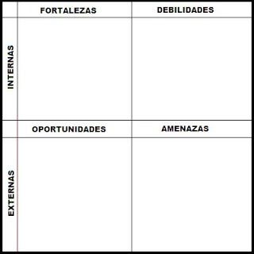

* No reconocer cuales son las especificaciones de los documentos
* Falta de complementación de confrontación de autores
* La manera de llevar acabo el trabajo si está correcto o incorrecto
* Citar las fuentes correctamente
* Aprendizajes para la carrera que estoy estudiando
* Observaciones que permiten desarrollar mi interés por la redacción
* Mejor redacción en palabras y textos
* Mayor precisión en la ortografía
* Apoyo de autores en el documento
* La visualización del campo fue en línea.
* Distancia que no permite ver la realidad.
* La participación maestra – alumno
* Colectividad o micrófonos abiertos cuando no se solicitaba.
* Faltas en la clase.
* Redacción de documentos que servirán en un futuro
* Mejor aprendizaje de los documentos realizados
* Inclusión en línea
* Mejoramiento de redacción y corrección
* Oportunidad de corregir errores.

En esta unidad desarrollamos diversos documentos en los cuales permitieron observar una clase en línea debido a la pandemia y observar de manera externa que nos permitieron desarrollar nuestro sentido observador de la manera en que nos permitió crecer como alumnas

La observación vista el día 2 de junio de 2021, fue una clase del jardín de niños Francisco González Bocanegra en turno vespertino con CCT 05DJN0503U del ciclo escolar 2020 - 2021 observamos una clase de niños de preescolar de 2do y 3ro grado sección “B” , en donde la maestra anteriormente les había solicitado material a los niños para realizar un experimento a base de maicena, agua y un poco de polvo de sabor, para poder crear un Slim, con ellos de esta manera se esperaba que los niños observaran y supieran medir las cantidades que se iban a poner en el sartén para que el experimento saliera tal cual, debería salir.

Los niños comenzaron con una clase de yoga, que llevaron a cabo con su maestro de deportes, fueron 5 minutos en donde pusieron en práctica poses de yoga para que se pudieran concentrar en los momentos de la clase, después continuo por decir los ingredientes de la manera en la que iban a introducirlos en el sartén para que saliera como se provee. De esta manera la maestra fue preguntando a los niños como había quedado su experimento, en lo que se observo fue que algunos niños tuvieron resultados exitosos, otros no obtuvieron los resultados esperados porque agregaron de más agua o de más algo que no iba de esa medida.

No utiliza lo mismo para las asignaturas, son diferentes asignaturas dependiendo de lo que se va a tratar la clase, utilizo un satén, un paquete de maicena sin sabor, un sobre de polvo saborizante para agregar el color a su experimento.

Empleo confianza, paciencia con sus alumnos para lograr que ellos entendieran las medidas que iban a tomar para que resultara benefactoría su experimento.

Los tiempos que ella maneja están muy bien distribuidos, puesto a que esta maestra lo que hizo fue comenzar con una actividad que hiciera que los niños pudieran prestar atención a lo que iban hacer después, cuando terminara de realizar el experimento los niños, los cuestiono sobre como funciono su experimento, que les falto, si su experimento cumple la función, como es que se extiende si ellos lo traen en sus manos, y los niños contestaban sus preguntas conforme ellos lo veían, para después continuar y responder diciéndoles que les había faltado o en que se habían equivocado. Como despedida, solamente les dijo una frase de que tuvieran buena semana, les mandaba besos y abrazos.

Y así termino la clase. Ella fue muy paciente para explicarles a los niños a pesar de que estaban emocionados por ya terminarlo, les explico de la mejor manera para que comprendieran todo como debía ser.

Les explico paso por paso, les dio la confianza de equivocarse, para que ellos mismos se dieran cuenta que se equivocaron pero que había solución para mejorar las cosas.

El elemento que utilizo la docente Jessica Rodríguez fue el siguiente:

|  |  |  |  |
| --- | --- | --- | --- |
| Indicador | Si | No | Observación |
| Participó en la activación física. |  |  |  |
| Siguió el coro para saludarnos. |  |  |  |
| Expresa ideas de lo qué cree que realizaremos en la sesión. |  |  |  |
| Identifica los materiales. |  |  |  |
| Identifica con que mediremos los ingredientes a utilizar |  |  |  |
| Sigue los pasos para realizar el experimento. |  |  |  |
| Logra obtener el resultado esperado en el experimento. |  |  |  |
| Puede explicar lo que realizamos, sus ideas o supuestos sobre el experimento. |  |  |  |
| ¿Cómo observo a su hijo (a) durante la sesión? |  |  |  |
| Comentarios extras |  | | |

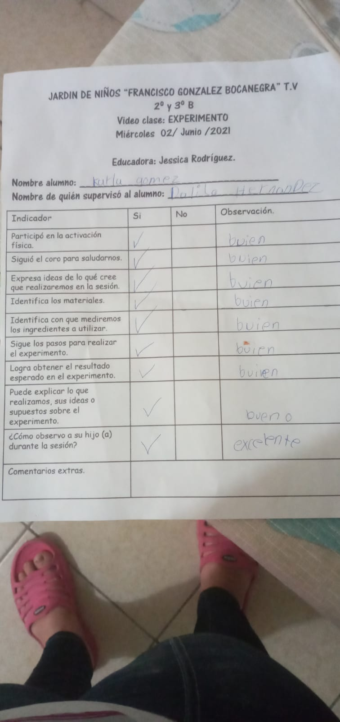De este elemento de evaluación las mamas de los alumnos, respondieron lo siguiente.

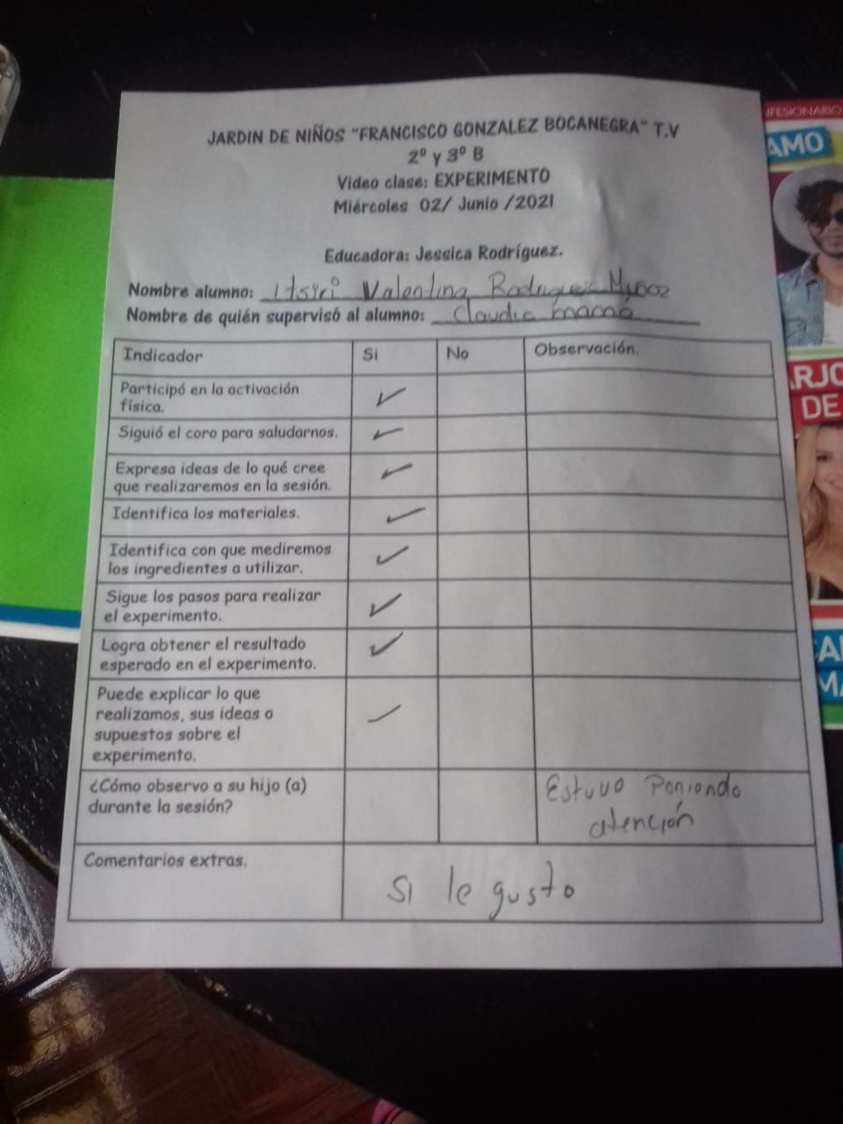

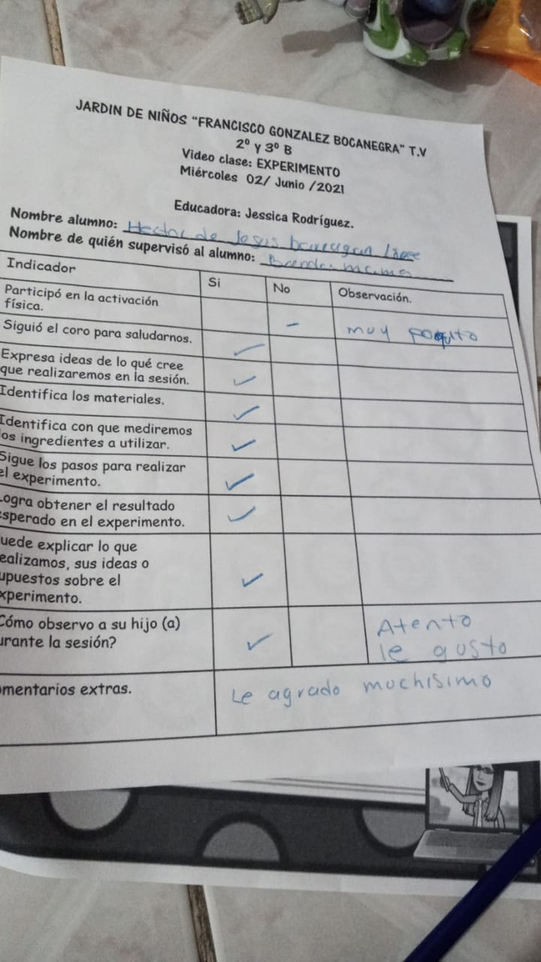

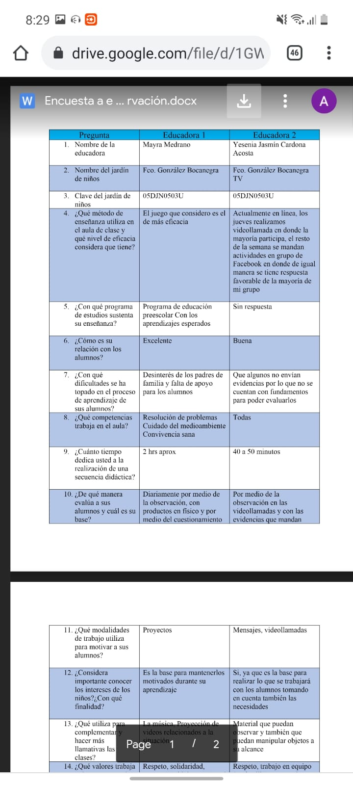Se lograron obtener entrevistas de directivos, docentes y alumnos los cuales fueron distribuidos de la siguiente manera.

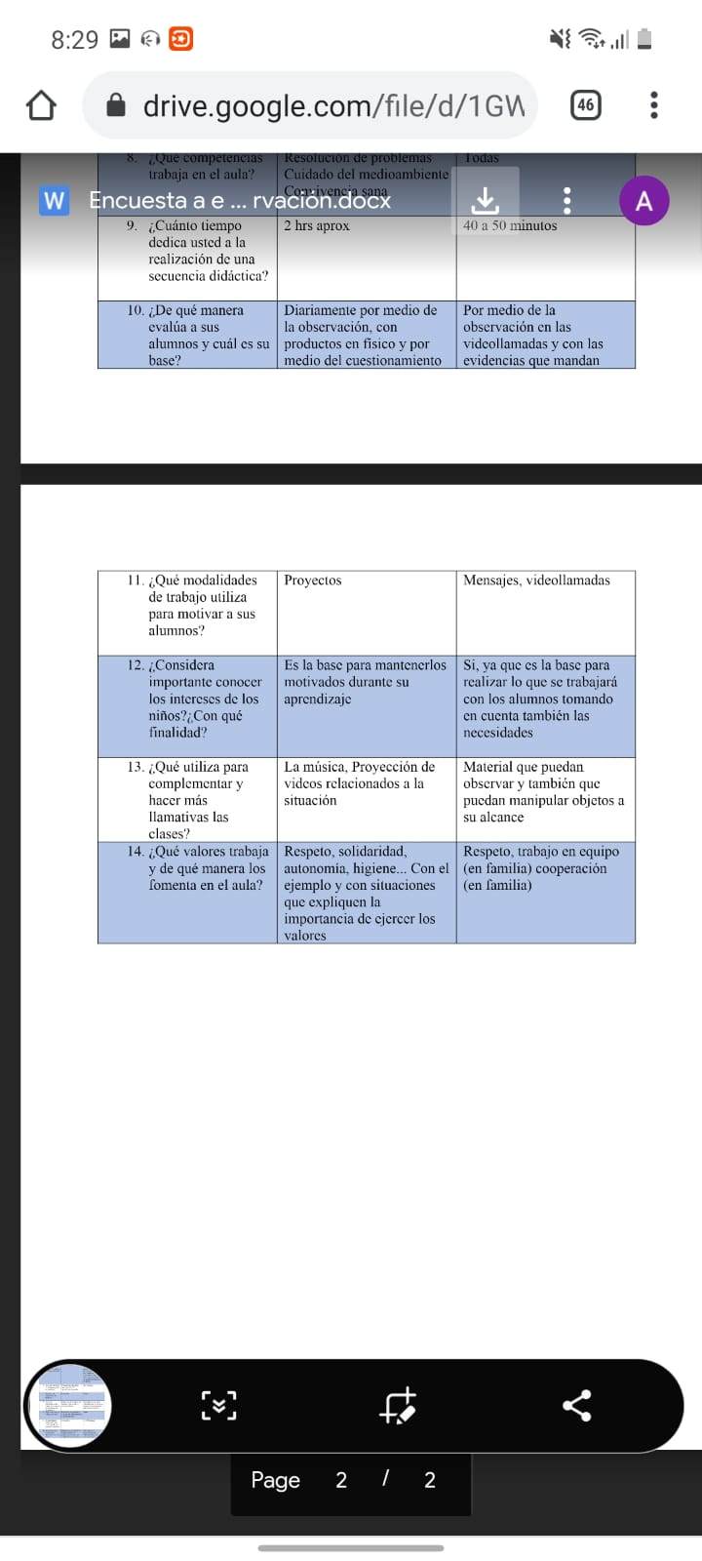

A los alumnos:

**Instrumento para la tercera jornada de observación**

**ESCUELA NORMAL DE EDUCACIÓN PREESCOLAR**

LICENCIATURA EN EDUCACIÓN PREESCOLAR

CICLO ESCOLAR 2020-2021

Curso: Observación y Análisis de Prácticas y Contextos Escolares

**Propósito**: Conocer la manera en la que están trabajando los niños de educación preescolar durante la cuarentena, y saber los retos a los que se han enfrentado durante su aprendizaje en modalidad virtual.

**Nota:** Este documento se apega a la confidencialidad y el uso de la información será exclusivamente con fines educativos.

1. ¿Qué grado de preescolar cursas?

|  |  |
| --- | --- |
| 1ero |  |
| 2do |  |
| 3ero |  |

1. ¿Sabes por qué no vas a la escuela?
2. En cuanto a tu tarea, te encargan…

|  |  |
| --- | --- |
| Mucha |  |
| Regular |  |
| Poca |  |

1. ¿Con qué frecuencia ves a tu maestra?
2. ¿A través de qué medio tomas tus clases?

|  |  |
| --- | --- |
| Televisión (aprende en casa) |  |
| Zoom |  |
| Meet |  |
| Teams |  |
| Otro |  |

1. ¿Quién te ayuda a hacer tus tareas?

|  |  |
| --- | --- |
| Mamá |  |
| Papá |  |
| Hermanos |  |
| Maestra particular |  |
| Otros |  |

1. ¿Alguien te acompaña durante tus clases en línea?

|  |  |
| --- | --- |
| No |  |
| Sí |  |

1. ¿Qué dificultades has tenido para tomar tus clases en línea?
2. ¿Cuál modalidad te gusta más, educación en casa o presencial, por qué?
3. ¿Qué es lo que extrañas de ir al jardín de niños de manera presencial?

Te damos las gracias por haber respondido estas preguntas

Grafica de las respuestas obtenidas.

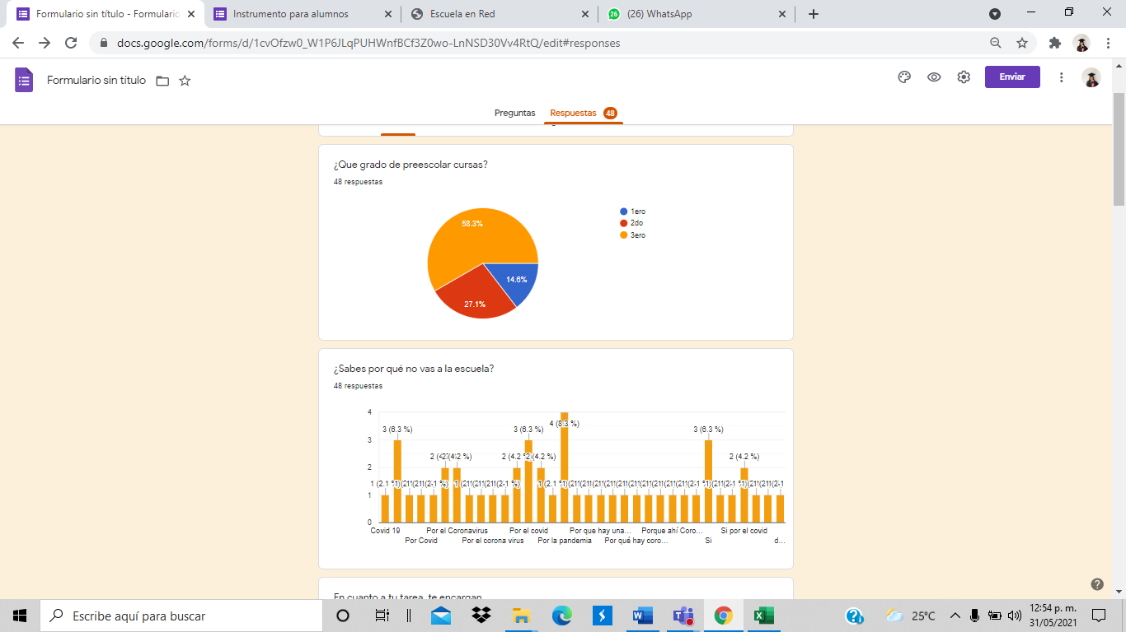

Confrontación entre autores.

|  |  |  |  |  |  |
| --- | --- | --- | --- | --- | --- |
| **Referente empírico:**  **Hechos** | **Análisis especulativo ¿Qué pasa aquí?** | **Primera pregunta para reflexionar: ¿Qué logros tuvo el alumno al abordar las actividades?** | **Segunda pregunta**  **para reflexionar: ¿Qué**  **dificultades tuvo el**  **alumno al abordar las**  **actividades?** | **Referentes teóricos que expliquen logros y dificultades identificados** | |
| Se espera que los niños logren tener la cantidad solicitada de materiales y puedan realizar el experimento siguiendo los pasos y aplicando las cantidades mencionadas por la educadora. | -Los niños se expresan sobre como se sienten, después presentan los materiales que tienen, mencionan que es lo que creen que va a pasar al realizar el experimento, después van siguiendo y realizando los pasos que la educadora menciona para realizar el experimento y al final se expresan sobre que hicieron y que materiales utilizaron para el experimento. | -Al principio todos lograron tener la cantidad correcta de los materiales, tales como:  *1 taza de agua.  *1 taza de maicena/ fécula de maíz.  *Colorante comestible.  *1 recipiente de plástico para mezclar.  *1 cuchara o espátula de madera.  *1 recipiente de plástico con tapa para guardar.  -Después en los pasos para realizar el experimento, los alumnos contaron correctamente la cantidad necesaria de cada material como:  8 gotas decolorante, poca agua y vaciar toda la maicena.  También lograron conocer y realizar una masa, los niños se pusieron felices al lograr el proceso.  Al final pude describir los materiales que utilizo y el procedimiento que siguió. | Se les dificulto agregar maicena a la taza mediadora.  Unos niños no sabían  cuanto colorante echar  exactamente.  Algunos niños pusieron mucha agua la maicena, esto hizo que la mezcla se hiciera muy liquida.  Algunos otros niños pusieron poca agua esto provocaba que la mezcla estuviera muy dura. | **-**Uno de los objetivos de la educación científica es el fomento y desarrollo de actitudes positivas hacia el estudio de las ciencias, por lo que al respecto se han dirigido muchas estrategias. El uso de prácticas experimentales lleva al estudiante a observar, experimentar, comprobar y reflexionar fenómenos que ocurren en un contexto natural, fortaleciendo así habilidades científicas, (Aragón, 2004; Torres & Cristancho 2018).  -Es posible establecer, mediante la medición, el efecto y las  consecuencias de la variable manipulada y generar explicaciones al respecto.  Según Hernández y Cols (2006) |

De esto contribuimos a que existen autores que hablan sobre como los niños batallan para contar la cantidad que deben ponerles a los experimentos para que salga de la mejor manera posible.

|  |
| --- |
| **REFERENTES TEORICOS QUE EXPLIQUEN LOS LOGROS Y DIFICULTADES IDENTIFICADOS.** |
| ¿Por qué los niños se emocionan con las texturas?  El sentido del tacto es uno de nuestros sentidos más importantes. Es uno de los primeros sentidos que se desarrolla en un ser humano (intrauterino), y está activo desde antes del nacimiento.  El tacto es muy importante para permitirnos realizar muchas destrezas y para sentirnos cómodos y seguros en muchas situaciones.  Los niños pequeños (bebés) aprenden acerca del mundo a través del tacto. Cuando exploran su entorno, y toman cosas y se las llevan a la boca, están utilizando su sentido del tacto para conocer acerca de las texturas, tamaños y formas. Esto es cuando comenzamos a aprender por primera vez acerca de las diferencias entre los objetos. (María Valeria Isaac García Terapeuta Ocupacional U de Chile. Especialización Clínica en Integración Sensorial University Southern California. Certificada en el SIPT por WPS California. Octubre 2006)  El propio Piaget (1970) propuso una serie de consideraciones relevantes sobre la influencia de indicadores de este tipo en la adquisición y posterior desarrollo de las operaciones cognitivas. Y reconoció la determinación que sobre todo el proceso ejerce los sistemas lingüísticos, muy particularmente en lo relativo  a la emergencia del pensamiento lógico |

Autores que explican el desarrollo del documento y como favoreció en el proceso de observación y enseñanza de la clase observada fueron.

Ausubel (1980) manifiesta que cuando se buscan evidencias de aprendizaje significativo, la mejor manera es formular cuestiones y problemas de manera nueva y no familiar, que requieran máxima transformación del conocimiento adquirido y transferencia a nuevas situaciones. Para Moreira (2000), la resolución de problemas es sin duda, un método válido y práctico para buscar evidencias de aprendizaje significativo y según Ausubel (1980), tal vez sea la única manera de evaluar, en ciertas situaciones, si los alumnos realmente comprendieron de manera significativa las ideas que son capaces de verbalizar. Adicionalmente, para la facilitación del aprendizaje significativo, Ausubel (1980), propone principios programáticos facilitadores como la diferenciación progresiva, la reconciliación integradora, la organización secuencial y la consolidación, y algunas estrategias facilitadoras como los organizadores previos, los mapas conceptuales y los diagramas V ellos nos permiten ver que existen diferentes maneras de ver el hecho de hacer una secuencia en una clase desarrolladas por docentes en donde uno en algún momento dice que es un método valido, pero por otro lado uno dice que es mejor y facilita el aprendizaje de niños para así sea mejor sea mejor desarrollado por las docentes.

Secuencias didácticas en preescolar. (2015). AUSUBEL 1986. https://www.redalyc.org/pdf/737/73742121006.pdf

University Southern California. Certificada en el SIPT por WPS California. Octubre (2006).

Como hacer investigación cualitativita Fundamentos y metodología. (Juan Luis Álvarez) – Gayou Jurgenson. (2016)

Concluyo de manera satisfactoria por que se que fue difícil lograr las competencias de curso sin embargo siento que se llevaron acabo de la manera que mas se facilito pero sin embargo cabe destacar que nada fuera posible si la maestra no hubiera estado tan al pendiente de las alumnas para cualquier tipo de duda que surgiera, o para cualquier dificultad que se suscitara en la realización de estos documentos, creo que como alumna me doy por satisfecha porque me permitieron aprender lo que al principio comentaba que era un sueño para mi, que se que poco a poco lo voy a poder lograr con ayuda de mis maestros, además de que los trabajos me ayudaron mucho para crecer como futura docente, desarrollándome mejor y desenvolviéndome al momento de desarrollar mis trabajos para que así cumplan su función y cumplan su objetivo propuestos por los docentes, cabe destacar que una función muy importante es que me adentraron a la lectura hasta cierto punto mi manera de ser era distinta casi no agarraba un libro pero al momento de hacer confrontaciones de autores debía leer las dos partes de la moneda en ver cada diferencia de cada que decía un actor, entonces eso adentro en mi la habilidad de desarrollar la lectura, de desarrollar mi instinto observador que me permito desarrollarme de la mejor manera en mis clases y en mis trabajos a entregar, confió en que cada paso que doy, lo daré con firmeza y me ayudara a crecer siempre como docente y como persona que soy, capaz de lograr mis objetivos y metas planteadas. A pesar de haber fallado un poco como alumna la vida a veces te regala los mejores momentos y aprende que todo en la vida lo puedes lograr con las ganas que se deben así que puedo decir que las competencias de curso se vieron favorecidas debido a que las puse en practica y las desarrolle de manera eficaz con trabas pero saliendo adelante siempre.